PENGEMBANGAN MODEL ARSITEKTUR TEKNOLOGI INFORMASI BERBASIS CLOUD COMPUTING UNTUK INSTITUSI PERGURUAN TINGGI
DI SUMATERA SELATAN

Edi Surya Negara, Febriyanti Panjaitan

Fakultas Ilmu Komputer, Universitas Bina Darma
Jl. A. Yani No. 12, Palembang 30624, Indonesia

Abstrak.Arisitektur teknologi informasi berbasis cloud computing menjadi salah satu pil- ihan model arsitektur pengembangan teknologi informasi bagi perguruan tinggi. Berdasarkan data Dinas Pendidikan Sumatera Selatan, saat ini di Sumatera Se- latan terdapat 100 perguruan tinggi negeri maupun swasta. Analisis dan perancan- gan arsitektur teknologi informasi berbasis cloud computing akan diterapakan bagi seluruh universitas di Sumatera Selatan, untuk menyamakan standar pengembangan teknologi informasi di masing masing universitas. Sehingga dengan adanya stan- darisasi arsitektur teknlogi informasi ini akan memberikan dampak yang signifikan dalam meningkatkan mutu dan kualitas perguruan tinggi di Sumatera Selatan untuk mewujudkan insan Indonesia cerdas dan kompetitif. Analisis dan perancangan akan menggunakan metode TOGAF Architecture Development Method yang disesuaikan dengan konsep cloud computing. Tahap pertama untuk proses analisis dilakukan dengan mengumpulkan data dari masing masing universitas yang ada di Sumatera Selatan dengan metode survei dan observasi. Selanjutnya dari data tersebut akan di olah sehingga menghasilkan sebuah rancangan arsitektur teknologi informasi berbasis cloud computing.

Kata kunci: Arsitektur teknologi informasi, cloud computing, perguruan tinggi

1 PENDAHULUAN

Arsitektur teknologi informasi dalam suatu organisasi menjadi cetak biru (blue print) yang menjelaskan bagaimana elemen teknologi dan manajemen informasi berkerja sama sebagai satu kesatuan. Dengan demikian penerapan arsitektur teknologi informasi yang tepan akan sangat membantu pencapaian tujuan organisasi, termasuk organisasi pendidikan.
Hadirnya teknologi terbaru yaitu Cloud Computing dalam dunia teknologi informasi mem- berikan manfaat yang sangat besar dalam perancangan arsitektur teknologi informasi modern. Arsitektur yang akan mampu menyesuaikan terhadap kebutuhan dan kedaan institusi pen- didikan saat ini. Carl Hewitt [1] menyatakan bahwa cloud computing merupakan teknologi

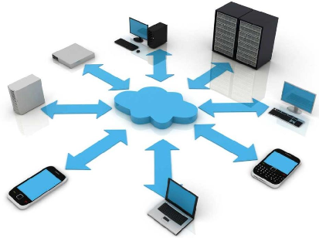

Gambar 1: Teknologi Cloud Computing

dimana sebagian besar proses dan komputasi terletak dijaringan internet, sehingga memu- ngkinkan pengguna dapat mengakses layanan yang diperlukan dari manapun.
Berdasarkan data Dinas Pendidikan Sumatera Selatan, saat ini di Sumatera Selatan terda- pat 100 perguruan tinggi negeri maupun swasta. Walaupun masing masing masing perguruan tinggi tersebut memiliki otonomi untuk menyelenggarakan proses bisnisnya, namun pemer- intah sebagai pembuat kebijakan telah membuat strandarisasi penyelenggaraan pendidikan melalui UU No.20 tahun 2003 tentang Sistem Pendidikan Nasional. Dalam undang undang tersebut, dinyatakan dalam pasal 20 ayat (2) bahwa perguruan tinggi berkewajiban menye- lenggarakan pendidikan, penelitian, dan pengabdian pada masyarakat. Jadi, secara umum seluruh perguruan tinggi di Sumatera Selatan memiliki kemiripan proses bisnis. Kesamaan karakteristik proses bisnis tersebut akan dijadikan dasar perancangan model arsitektur bagi perguruan tinggi di Sumatera Selatan. Seperti yang dikatakan oleh John Zachman[2] bahwa enterprise architecture sudah bukan lagi menjadi suatu pilihan tetapi sudah menjadi suatu kewajiban. Setiap perusahaan mencari tingkatan kinerja misi mereka. Enterprise architec- ture[3] adalah satu praktek manajemen untuk memaksimalkan kontribusi dari sumber daya perusahaan, investasi TI, dan aktivitas pembangunan sistem untuk mencapai tujuan kiner- janya. Untuk mencapai misi organisasi melalui kinerja optimal dari proses bisnis dengan efisiensi lingkungan teknologi informasi (TI) maka penerapan enterprise architecture harus dimasukan kedalam roadmap dari perusahaan[4]. Enterprise architecture menolong mengor- ganisir dan memperjelas hubungan di antara tujuan strategis perusahaan, investasi, solusi bisnis dan peningkatan kinerja terukur. Untuk mencapai peningkatan kinerja sasaran, en- terprise architecture harus kuat dan sepenuhnya terintegrasi dengan area praktek lainnya termasuk perencanaan strategis, perencanaan modal dan investasi.
Dari tahun 2004 dan tahun 2005 bahwa ada kemajuan yang cepat didalam pengim- plementasian enterprise architecture di negara-negara seperti India, Singapura dan Brazil. Berdasarkan survei dari pada tahun 2003 enterprise architecture diterapkan yang paling utama adalah untuk mengatur kompleksitas (managing complexity), memberikan peta jalan (road map) tetapi lambat laun hanya dalam tempo 2 tahun yaitu pada tahun 2005 pener- apan enterprise architecture berubah menjadi sarana untuk mendukung didalam pengambi- lan keputusan (supports decision making) dan untuk mengatur portfolio TI bagi perusahaan (manage IT Portfolio)[5]. TOGAF merupakan standar industri untuk metode pengembangan arsitektur dan basis sumber daya yang dapat digunakan secara bebas oleh setiap organisasi yang ingin mengembangkan arsitektur perusahaan untuk digunakan di perusahaan sendiri. TOGAF menyediakan berbagai metode dan tools untuk membantu perusahaan dalam mem- persiapkan, mengembangkan, menggunakan dan memelihara arsitektur perusahaannya. TO- GAF dibuat dan terus disempurnakan secara berkelanjutan berdasarkan best practice dari berbagai perusahaan dan organisasi. TOGAF mendukung empat jenis arsitektur perusahaan, yaitu arsitektur bisnis, arsitektur data, arsitektur aplikasi dan arsitektur teknologi. Pengem- bangan arsitektur berbasis cloud computing menjadi salah satu pilihan. 8]Perter Mell dan Tim Grance dari National Institute of Standards and Technology (NIST), Information Tech- nology Laboratory mendefinisikan cloud computing sebagai suatu model yang mempermudah ketersediaan dan konfigurasi layanan baik berupa perangkat lunak, jaringan, server, media penyimpanan maupun aplikasi. Suatu layanan dapat dipasang dan dihilangkan dengan mu- dah[9]. M o d e l C l o u d computing memiliki lima karakteristik utama yaitu On-demand self-service, Broad network access, Resource pooling, Rapid elasticity dan Measured Service.

2 METODOLOGI PENELITIAN

Metode penelitian yang dijadikan sebagai acuan menggunakan metodologi TOGAF Ar- chitecture Development Method yang disesuaikan dengan konsep cloud computing.
Metodologi untuk desain arsitektur didalam TOGAF di sebut Architecture Development Method (ADM) yaitu suatu proses yang menyeluruh, terintegrasi untuk mengembangkan dan memelihara suatu enterprise architecture. ADM meliputi 9 tahapan dasar seperti pada gambar dibawah ini yaitu:

1. Tahap persiapan (Preliminary Phase): Kerangka dan prinsip.
2. Phase A : Architecture Vision. Mendefinisikan scope, vision dan memetakan strategi keseluruhan.
3. Phase B : Business Architecture. Mendeskripsikan bisnis arsitektur saat ini dan sasaran dan menentukan celah (gap) di antara mereka.
4. Phase C : Information System Architecture. Mengembangkan arsitektur sasaran untuk data dan aplikasi.
5. Phase D: Technology Architecture. Menciptakan sasaran keseluruhan arsitektur yang akan diterapkan pada tahapan kedepan.

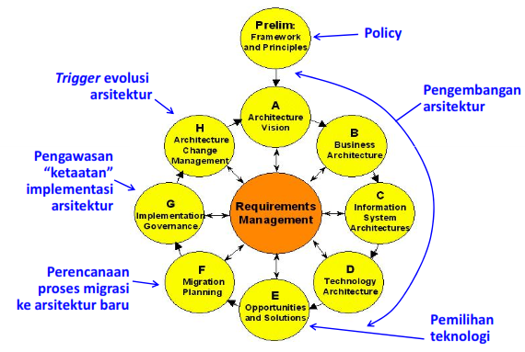

Gambar 2: Metodologi Penelitian

6. Phase E : Opportunities and Solutions. Mengembangkan strategi keseluruhan, menen- tukan apa yang akan dibeli, membangun atau penggunaan ulang, dan bagaimana men- erapkan arsitektur yang dideskripsikan di phase D.
7. Phase F : Migration Planning. Mendahulukan proyek dan mengembangkan migrasi yang terencana.

8. Phase G : Implementation Governance. Menentukan persiapan untuk implementasi.
9. Phase H : Architecture Change Management. Memonitor sistem yang sedang berjalan untuk kepentingan perubahan dan menentukan apakah untuk mengawali satu siklus baru perlu pengulangan kembali ke tahap persiapan.

3 HASIL DAN PEMBAHASAN

3.1 Analisis Information System Architecture

Analisis terhadap Information System Architecture dilakukan untuk mengetahui aktivitas sistem informasi meliputi arsitektur data dan aristektur aplikasi yang digunakan oleh pergu- ruan tinggi. Arsitektur data fokuks kepada bagaimana data digunakan untuk kebutuhan fungsi bisnis, proses bisnis dan layanan bisnis.
Hasil observasi dan wawancara yang dilakukan, terdapat sembilan aplikasi sistem infor- masi yang diterapkan oleh sebagai bersar perguruan tinggi yang ada di Sumatera Selatan. Aplikasi sistem informasi tersebut antara lain :

- Sistem Informasi Akademik.
- Sistem Inforamasi Mahasiswa Baru.
3. Elearning.
4. Sistem Informasi Perpustakaan.
5. Sistem Informasi Laporan Akademik (EPSBED).
6. Sistem Informasi Alummni dan Karir.
7. Sistem Informasi Kurikulum.
8. Sistem Informasi Laboratorium.
9. Sistem Informasi Penelitian dan PPM.

Berdasarkan hasil pemetaan aplikasi sistem informasi di perguruan tinggi, terdapat beberapa aplikasi yang termasuk kategori Support, yaitu : Sistem Informasi Kemahasiswaan, Sistem Informasi Kepegawaian, Sistem Informasi Inventaris Barang, Sistem Informasi Keguangan, Website, Blog, dan E-Mail. Aplkasi aplikasi tersebut cukup diperlukan di perguruan tinggi.
Pada Key Operation, terdapat sembilan aplikasi sistem informasi, yaitu : Sistem Informasi Akademik, Sistem Inforamasi Mahasiswa Baru, Elearning, Sistem Informasi Perpustakaan, Sistem Informasi Laporan Akademik (EPSBED), Sistem Informasi Alummni dan Karir, Sis- tem Informasi Kurikulum, Sistem Informasi Laboratorium, Sistem Informasi Penelitian dan PPM. Kesembilan aplikasi diatas merupakan aplikasi inti yang sudah seharusnya tesedia dis- etiap perguruan tinggi. Jika salah satu atau beberap aplikasi tersebut tidak tersedia, maka proses bisnis perguruan tinggi akan terganggu atau mengalami hambatan. Oleh karena itu, sembilan aplikasi tersebut akan dijadikan layanan di dalam Cloud untuk penguruan tinggi yang ada di Sumatera Selatan.
Pada kategori Strategic, terdapat tiga sistem informasi yaitu : Sistem Informasi Exec- utive, Sistem Informasi Manajement Project, dan Knowledge Management System. Pen- erapan sistem informasi tersebut akan meningkatkan daya saing (Competitive Advantages) bagi perguruan tinggi. Sedangkan pada kategori High Potential terdapat Sistem Informasi Pengembangan Karir Dosen (SIPKD).

3.2 Model Arsitektur Aplikasi

Setelah melakukan analisis terhadap kondisi perguruan tinggi di Sumatera Selatan, serta memperhatikan Teknologi Informasi yang telah diterapkan, maka penulis mengusulkan Teknologi Informasi Berbasis Cloud Computing untuk menjadi standar atau acuan pada penerapan Teknologi Informasi. Arsitektur aplikasi berbasis cloud computing di perguruan tinggi menggam- barkan bagaimana posisi aplikasi sebagai layanan yang akan diletakkan di cloud, serta bagaimana hubungan antara aplikasi lain di luar cloud. Pada Gambar 4 dibawah ini, digambarkan posisi aplikasi di dalam cloud computing dan hubungannya aplikasi yang berada di perguruan tinggi. Antara perguruan tinggi dan cloud dihubungkan dengan menggunakan jaringan INHERENT.
Arsitektur aplikasi mempunyai tujuan untuk mendefenisikan aplikasi aplikasi yang diper- lukan untuk mengelola data dan mendukung fungsi fungsi bisnis yang ada di perguruan tinggi. Secara umum, langkah pemetaan hubungan aplikasi dengan fungsi bisnis adalah den- gan cara : 1) Menetapkan penggunaan aplikasi yang digunakan fungsi bisnis organanisasi

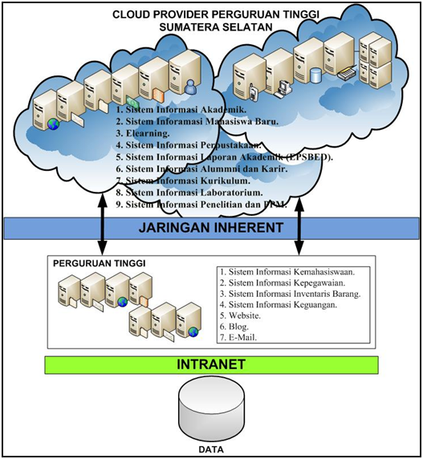

Gambar 3: Arsitektur Aplikasi berbasis Cloud Computing

berdasarkan kebutuhan dari fungsi bisnis dengan meninjau proses bisnis dan data yang di- gunakan, 2) Menentukan kebijakan penggunaan dan bagaimanan layanan yang ada didalam aplikasi yang mendukung fungsi bisnis, 3) Mendukung analisis kesenjangan antara peran aplikasi dalam mendukung proses bisnis organisasi, 4) Menentukan peranan aplikasi dalam mendukung fungsi bisnis dan mengidentifikasi kebutuhan untuk perubahan aplikasi kede- panannya.
Aplikasi aplikasi yang menjadi Key Operation di tempatkan di Cloud Provider Perguruan Tinggi Sumatera Selatan. Aplikasi aplikasi tersebut meliputi : Sistem Informasi Akademik, Sistem Inforamasi Mahasiswa Baru, Elearning, Sistem Informasi Perpustakaan, Sistem Infor- masi Laporan Akademik (EPSBED), Sistem Informasi Alummni dan Karir, Sistem Informasi Kurikulum, Sistem Informasi Laboratorium, Sistem Informasi Penelitian dan PPM. Cloud Provider Perguruan Tinggi Sumatera Selatan terhubungan melalui jaringan INHERENT ke masing masing perguruan tinggi yang ada di Sumatera Selatan.
Pada masing masing perguruan tinggi terdapat sistem informasi yang menjadi kategori Support yaitu : Sistem Informasi Kemahasiswaan, Sistem Informasi Kepegawaian, Sistem Informasi Inventaris Barang, Sistem Informasi Keguangan, Website, Blog dan E-Mail, seperti pada Gambar 3.

3.3 Model Arsitektur Teknologi Informasi
Pada tahap ini dilakukan perancangan model arsitektur Teknologi Informasi berbasis cloud computing. Perancangan dimulai dari menentukan konsep dasar teknologi yang akan digunakan sampai alternatif teknologi yang diperlukan. Arsitektur teknologi dipandang se- bagai pendefenisian platform teknologi yang akan digunakan untuk penyediaan lingkungan aplikasi dalam mengelola data dan sebagai alat dalam mendukung fungsi bisnis yang ada di perguruan tinggi.

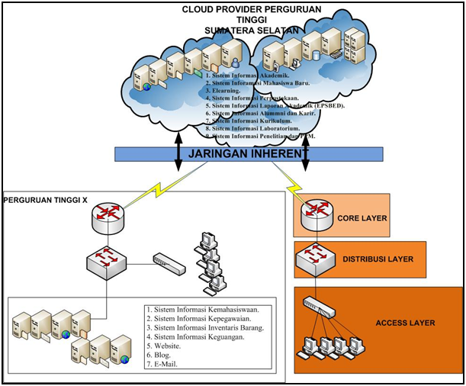

Gambar 4: Arsitektur Teknologi Informasi Berbasis Cloud Computing

Langkah pertama yang harus dilakukan adalah penentuan prinsip platform teknologi yang akan diguankan. Tujuannya agar pendefenisian teknologi lebih jelas dan terukur meliputi perangkat keras, perangkat lunak dan komunikasi. Arsitektur teknologi yang dihasilkan bersi- fat konseptual, sehingga bukan merupakn analisis secara detail, melainkan hanya memberikan gambaran secara umum.
Perancangan arsitektur Teknologi Informasi yang dilakukan berbasis cloud computing. Keberbasilan pengembangan Teknologi Informasi berbasis cloud computing sangat dipengaruhi oleh teknologi yang digunakan. Berikut ini adalah arsitektur teknologi pada model arsitektur berbasi cloud computing untuk perguruan tinggi di Sumatera Selatan yang disusun berdasarkan model pengembangannya, lihat Gambar 4.
Pada bagian infrastruktur as a servive, terdapat beberapa komponen teknologi yaitu : hardware, software, network service dan infrastructure management. Komponen hardware menyangkut komponen fisik seperti server, media penyimpanan, UPS dan komponen pen- dukung lainnya seperti sumber listrik. Pada komponen software, terutama menyankut sistem operasi berserta aplikasi pendukungnya, serta aplikasi virtual server yang memungkinkan penyediaan spesifikasi server yang berbeda untuk setiap pengguna sesuai dengan kebutuhan masing masing. Komponen network service mengatur layanan komunikasi data melalui jaringan. Jaringan yang digunakan adalah jaringan INHERENT yang sudah tersedia se- belumnya. Komponen terakhir adalah infrastructure management yang bertugas untuk men- gatur penggunaan infrastruktur, termasuk informasi penggunaan infrastrukur.

4. KESIMPULAN

Model arsitektut teknologi informasi berbasis cloud computing dapat menjadi solusi dalam meningkatkan layanan teknologi informasi berbasi cloud computing bagi seluruh perguruan tinggi di Sumatera Selatan.
Dibawah ini beberapa aplikasi sistem informasi yang diletakkan di dalam cloud. aplikasi sistem informasi tersebut antara lain :

1. Sistem Informasi Akademik.
2. Sistem Inforamasi Mahasiswa Baru.
3. Elearning.
4. Sistem Informasi Perpustakaan.
5. Sistem Informasi Laporan Akademik (EPSBED).
6. Sistem Informasi Alummni dan Karir.
7. Sistem Informasi Kurikulum.
8. Sistem Informasi Laboratorium.
9. Sistem Informasi Penelitian dan PPM.

Referensi
[1] C. Hewitt, “ORGs for scalable, robust, privacy-friendly client Cloud Computing,” IEEE internet computing, vol. 12, no. 5, pp. 96–99, Sep. 2008.

[2] John. A. Zachman, “Enterprise Architecture: Issues, Inhibitors, Incentives,”Zachman International, www.zachman.com

[3] Federal Enterprise Architecture Program, Management Office, OMB, FEA Practice Guidance “Value to the Mission”, November 2007

[4] J. Schekkerman, Enterprise Architecture Tool Selection Guide Version 4.2, Institute For Enterprise Architecture Developments, July 2007

[5] J. Schekkerman, Trends in Enterprise Architecture 2005: How are Organizations Progressing? Copyright Institute For Enterprise Architecture Development.

[6] TOGAF, “TOGAF Version 9,” Evaluation, 2007.

[7] J. Geelan, “Twenty-One Experts Define Cloud Computing,” sys-con ,2009. [Online]. Available : http:// cloudcomputing.sys- con.com/node/612375/. [Accessed: 25-May-2010].

[8] Joyent,“ What is Cloud Computing?,” Youtube, 2008. [Online]. Available: http://www. youtube.com/ watch?v= 6PNuQHUiV3Q. [Accessed: 05-Jun-2010].

[9] P. Mell and T. Grance, “The NIST Definition about Cloud Computing.” National Institute of Standards and Technology, 2009.

[10] R. Buyya, C. S. Yeo, and S. Venugopal, “Market-oriented cloud computing: Vision, hype, and reality for delivering it services as computing utilities,” in
10th IEEE International Conference on HighPerformance Computing and Communications, 2008. HPCC’08, 2008,pp. 5–13.
[11] OracleWhitePaper, “Platform-as-a-Service Private Cloud with Oracle Fusion Middleware,” October, no. October. Oracle, 2009.

